 I

UPAC: 2,2,5,6-тетраметил-5-пропилоктан

2,2,5,6-тетраметил-5-(метилэтил)октан

Р.**н.:**



2,2,5,6-тетраметил-5-пропилоктан

2,2,5,6-тетраметил-5-(метилэтил)октан



2,2,7,7,8-пентаметилнонан



3,3,4,4,5-пентаметилнонан



3,3,4,4,5-пентаметилнонан



3,3,4,4,5-пентаметилоктан



3,3,4,4,5-пентаметилоктан

4-(1-метилпропил)-2,2,4,6-тетраметилгептан



4-(1-метилпропил)-2,2,4,6-тетраметилгептан



2,2,4,5-тетраметилоктан



5-изопропил-2,2,5,6-тетраметилоктан  
2,2,5,6-тетраметил-5-(метилэтил)октан

3,3,4,4,5–пентаметилнонан

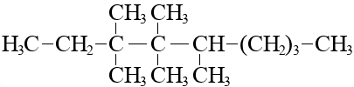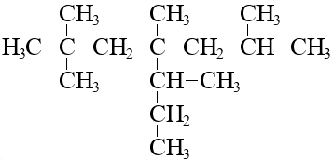

2,2,4,5–тетраметил–4–изобутилгептан;

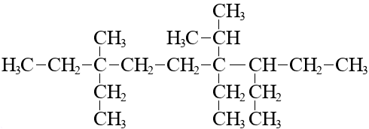

2,2,5,6–тетраетил–5–изопропилоктан